**POSLEDNÁ MÁJOVÁ SOBOTA PATRILA CHLPÁČOM BEZ DOMOVA A ĽUĎOM   
S DOBRÝM SRDCOM**

**Z 12. ROČNÍKA NÁJDITE SA…ODIŠLI ĎALŠÍ CHLPÁČI   
DO NOVÝCH DOMOV!**

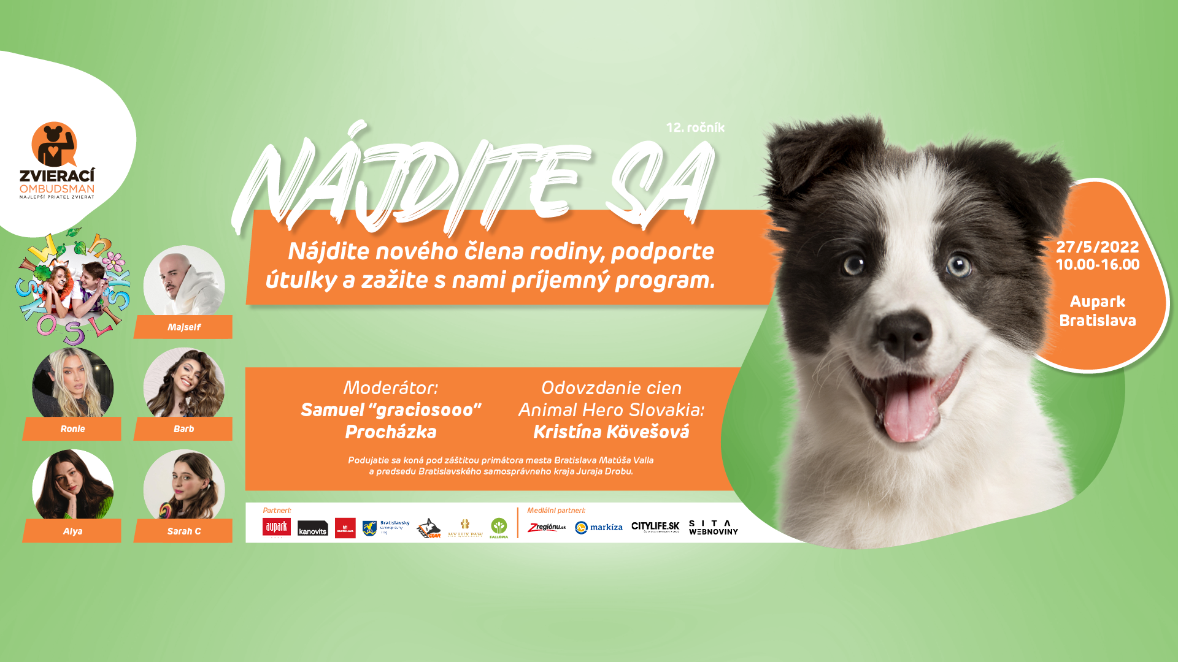

***Zdroj:Kristy Mohr***

zdroj:Kristy Mohr

**12. ročník charitatívneho adopčného podujatia** [**NÁJDITE SA**](https://www.facebook.com/najditesa) **SO ZVIERATKOM Z ÚTULKU znamenal pre mnohých chlpáčov začiatok druhej šance na lepší a krajší život v nových domovov. Na zadnom nádvorí obchodného centra Aupark v Bratislave sa stretli ľudia, ktorých spája láska k zvieratám, ktorým záleží na tom, aby psíkovia ako cítiace bytosti žili v podmienkach, aké si zaslúžia. Väčšina psích adeptov na sobotnú adopciu totiž doposiaľ také šťastie nemalo. No pre 12 psíkov znamená podujatie zmenu - v nových domovoch už majú svoj peliešok a zaslúženú starostlivosť.**

Podpora adopcií na Slovensku je jedným z cieľov Nájdite sa, ktoré organizuje iniciatíva Zvierací ombudsman.

Na podujatí majú slovenské útulky možnosť prezentovať svoju prácu a aktivity. Zároveň podujatím poukazuje iniciatíva na dôležitosť ochrany zvierat, nutnosť financovania slovenských útulkov z verejných zdrojov štátom.  
Priamo na podujatí sa predstavili útulky: OZ Bullterrier Rescue Slovakia, [OZ Túlavá labka](http://www.tulavalabka.sk/), [OZ Zvieratkovo](https://www.facebook.com/zvieratkovosk/), [útulok Skalica](http://www.utulokskalica.sk/), [Tulkáčik](https://tulkacik.sk/), [SAOZ](http://saoz.sk/), [OZ Berry dog](https://www.facebook.com/utulkovauderka/), [Záchranný koráb](http://www.zachrannykorab.sk/?fbclid=IwAR0-MBSpGef-1RsmTDk9Kguqz6nK4CmkJPUlCtorCpf4WKJNTHzQbtjbi2Q), [OZ Ľudia pre nás](https://www.ludiaprenas.sk/) a [Zatúlané psíky Šala](http://www.psysos.sk).

*“Som nesmierne rada, že sa aj toto podujatie z roka na rok posúva vyššie, či už počtom útulkov alebo samotným programom. Opäť ako každý rok vystúpili umelci bez nároku na honorár a pritiahli tak svojou hudbou veľmi veľa záujemcov. Majself, Barb, Ronie, Alya či mladý talent Sarah C zaspievali hity a sme veľmi vďační, že prišli podporiť nielen svojim hlasom túto akciu, ale aj svojim slovom voči návštevníkom a dokonca ostali aj po svojich vystúpeniach a rozprávali sa s ľuďmi - potenciálnymi adoptujúcimi, ktorí váhali spraviť krok k adopcii. Prvýkrat sme mali aj vrámci programu detské vystúpenie Miško s Líškou, ktorý pritiahol svojich malých fanúšikov. Prvýkrát sa za mikrofónom objavila aj nová moderátorská tvár Samuel “Graciosooo” Procházka, rádiový spíker, moderátor, TikTok tvorca a obľúbený zabávač, ktorý po 12-tich rokoch vystriedal moderátorské tváre a ambasádorov Nájdite sa, Katarínu “Beccu” Balážiovú a Matúša Krnčoka, ktorým aspoň touto cestou nesmierne ďakujeme za ich čas, chuť a odhodlanie s nami kreovať tento projekt od jeho začiatkov“, Ďakujeme a veľmi si to vážime!“,* hovorí vďačne Jana Trellová, PR manažérka projektu Nájdite sa a brand manažérka Krea Production.

A ako sa zhostil úlohy nový moderátor?

*“Toto bolo jedno krásne podujatie! Ja zvieratá prirodzene milujem a nikdy som, ale nemal možnosť mať doma psíka. Podarilo sa mi našich veľmi ťažko presvedčiť, aby som mohol mať doma aspoň mačiatko. Išiel som na to šikovnou formou, nakoľko ma jedno stratené mačiatko na ulici začalo sledovať po ceste domov, takže som rovno nakráčal domov s novým domácim miláčikom a otázkou: Oci, môžeme si ju nechať? Preto je krásne, ak sa ktokoľvek, akokoľvek svojvoľne rozhodne pomôcť týmto bytostiam. Nie každý síce má priestor vziať psíky z útulku k sebe do príbytku, ale formy pomoci sú našťastie viaceré a pomôcť môže každý. A táto akcia je toho krásnym dôkazom”,*vysvetľuje svoj vzťah k zvieratám Samuel “Graciosooo” Procházka, ktorý mal na podujatí svoju moderátorskú premiéru.

Už niekoľko rokov sa podujatie spája s odovzdaním cien **ANIMAL HERO SLOVAKIA**,   
ktorú udeľuje iniciatíva Zvierací ombudsman jednotlivcom alebo kolektívu, ktorí sa v priebehu roka zaslúžili o šírenie pozitívneho príkladu v oblasti ochrany zvierat. Je morálnym uznaním tých, ktorí sa na Slovensku pravidelne stretávajú s týraním zvierat a riešia jeho následky. Už tradične odovzdala ceny investigatívna reportérka [Kristína Kövešová](https://www.instagram.com/kristinakovesova/), ktorá sa stala ambasádorkou ocenenia. **Cenu Animal Hero** tento rok získali dobrovoľníčky z **Československého kastračného programu** a Lucia z **Azylu pre prasiatka a králiky** pri Jakubove. Cenu si síce nemohli ocenené prevziať osobne, no ich príbehy pomoci a záchrany zvierat na podujatí zazneli.

**Československý kastračný program - Martina Čierna a Diana Truchlíková**

Program od roku 2012 zachránil už stovky týraných a túlavých zvierat. Dobrovoľníci sa venujú prioritne kastrácii psov a mačiek v rómskych osadách, odoberaniu nechcených, týraných, ranených, chorých a hendikepovaných zo zlých podmienok, zabezpečujú ich ošetrenie, rekonvalescenciu a následné umiestnenie v nových rodinách.

Program robí zároveň prostredníctvom kampaní osvetu smerom k verejnosti o výhodách a nutnosti kastrácií.

**Azyl pre prasiatka a králiky pri Jakubove - Lucia Ondrejíčková**

Obetavo zachraňuje prasiatka a králiky. Momentálne sa stará o 52 zvierat. A to v náročných podmienkach, bez elektriny a sama bez moci iných. Väčšinou hovoríme o záchrane psíkov a mačiek, no nesmieme zabúdať aj na iné zvieratá, ktoré tiež potrebujú pomoc. Vďaka ľuďom ako je Lucia môžu aj prasiatka a králiky spokojne dožívať v dobrých podmienkach.

*“Naša pomoc útulkom zďaleka nekončí. V najbližšom období sústredíme naše sily smerom na novú vládu a nového ministra či ministerku pôdohospodárstva a životného prostredia. Bude našim cieľom presvedčiť ich o reforme systému ochrany zvierat, vrátane riešenia premnožených a chorých zvierat v prostredí marginalizovaných komunít. Taktiež sa budeme snažiť presadiť našu reformu proti množiteľom, ktorá sa stala opäť “obeťou” chaosu a šarvátok v parlamente”,* uvádza iniciatíva Zvierací ombudsman.

Psíkovia, ktorí tento rok šťastie nemali, stále čaká v útulkoch na svojich majiteľov. Tak, ako na nové domovy čaká v útulkoch po celom Slovensku tisícka ďalších skvelých psov. Ak uvažujete o dočastnej starostlivosti alebo adopcii, databázu psíkov nájdete aj v našej online adopčnej aplikácie [NAJDITESA.ONLINE](https://www.najditesa.online/) , ktorá je alternatívou k podujatiu na podporu adopcií a dočasnej starostlivosti.

Podujatie Nájdite sa… so zvieratkom z útulku sa koná tradične pod záštitou primátora mesta Bratislava [Matúša Valla](https://www.instagram.com/matus.vallo/) a predsedu Bratislavského samosprávneho kraja [Juraja Drobu](https://www.facebook.com/jurajdroba).   
Podujatie aj tento rok podporili nákupné centrum [Aupark](https://www.aupark-bratislava.sk/), [Kanovits](https://www.kanovitsgroup.com/), [Barfky](http://www.barfly.sk/), [My Lux Paw,](https://myluxpaw.sk/)  [Fuzzy Gear](https://www.fuzzygear.sk/), [TV Markíza](https://www.markiza.sk/uvod), [SITA](https://sita.sk/), Webnoviny, [Citylife](https://www.citylife.sk/) a [Zregionu.sk](https://regiony.zoznam.sk/).

**VIAC INFO:**

[www.zvieraciombudsman.sk](http://www.zvieraciombudsman.sk)

facebook.com/zvieraciombudsman

instagram.com/zvieraciombudsman_official/

www.stopkrutosti.sk

<https://www.youtube.com/watch?v=H5omwj51HWc>

**KONTAKT PRE MÉDIÁ:**

**PR Nájdite sa** : Jana Trellová, Krea Production

**Kontakt pre PR & Médiá Zvierací Ombudsman:** Katarína Schneiderová, press@zvieraciombudsman.sk/    
0905165 959

**Odborníkov z iniciatívy Zvierací ombudsman nájdete na** **Zelenej linke Ministerstva životného prostredia:**

0800 144 440 / pracovné dni od 8:00 do 18:00 / zelena.linka@enviro.gov.sk

**Zvierací ombudsman** je iniciatíva Aliancie združení na ochranu zvierat a občianskeho združenia **FALLOPIA**, ktorá sa   
od roku 2013 zaoberá pomocou zvieratám na úrovni systémových a legislatívnych zmien. **Zvierací ombudsman** je neštátna a apolitická iniciatíva. **Zvierací ombudsman** je tím priateľov zvierat, ktorý sa venuje odvážnemu cieľu: Slovensko vľúdne a empatické (nielen) k zvieratám. Iniciatíva je dôležitá aj pre posilňovanie empatie v spoločnosti voči zvieratám, životnému prostrediu a prírode, najmä u detí a mladej generácie. Zvieraciemu ombudsmanovi sa dvakrát podarilo zmeniť Trestný zákon, či nájsť domov stovkám zvierat cez adopčné podujatie Nájdite sa! so zvieratkom z útulku. Jednou z najdôležitejších aktivít Zvieracieho ombudsmana bola novela zákona o veterinárnej starostlivosti. Členovia Zvieracieho ombudsmana už v roku 2011 presadili sprísnenie prvých trestov za týranie zvierat. **V roku 2018 patril Zvierací ombudsman medzi tvorcov novely zákona o veterinárnej starostlivosti, podľa ktorej už zviera nie je vecou.** Roky však Zvierací ombudsman s partnermi pracuje na ďalších legislatívnych návrhoch, ktoré by dokázali znížiť krutosť na zvieratách na Slovensku a zvýšiť vymožiteľnosť práva v tejto oblasti.